ПРАВИТЕЛЬСТВО РОССИЙСКОЙ ФЕДЕРАЦИИ
НАЦИОНАЛЬНЫЙ ИССЛЕДОВАТЕЛЬСКИЙ УНИВЕРСИТЕТ
«ВЫСШАЯ ШКОЛА ЭКОНОМИКИ»

Факультет компьютерных наук
Департамент программной инженерии

Отчет по домашнему заданию по Архитектуре вычислительных систем

Выполнила:
студентка группы БПИ205 Даланкинова Эмма образовательной программы
09.03.04 «Программная
инженерия»

Отчет о проекте многопоточного приложения

Содержание

1. Задание
2. Постановка задачи
3. Алгоритмы задачи
4. Сборка и тестирование проекта
5. Список использованных источников:
Приложение 1: Исходный код проекта.

1. Задание

Задача о магазине
В магазине работают три отдела, каждый отдел обслуживает один продавец. Покупатель, зайдя в магазин, делает покупки в произвольных отделах, и если в выбранном отделе продавец не свободен, покупатель становится в очередь и засыпает, пока продавец не освободится. Создать многопоточное приложение, моделирующее рабочий день магазина

2. Постановка задачи

Выделим основные сущности, которые будем моделировать в исходном коде проекта на C++.
Клиент — представляет собой поток, который получает доступ к продавцам, занимает его на определенное время и по истечению, освобождает, после чего переходит к следующему продавцу. Его параметры — время, на которое он занимает продавца.
Продавец — представляет собой ресурс, за который конкурируют клиент магазина.

Таким образом, для эмуляции работы магазина, нужно использовать следующие компоненты стандартной библиотеки C++
Для клиента — поток std::thread
Для продавцов — мьютекс std::mutex
Также в целях повышения наглядности вывода имеет смысл ввести дополнительный мьютекс для организации последовательного вывода сообщений из разных потоков, а также атомарные переменные std::atomic для подсчета количества занятых продавцов в магазине и клиентов в магазине.
На протоколирование будем выводить следующие данные:
- Текущий номер события
- Количество клиентов, пребывающих в магазине
- Количество продавцов, занятых в данный момент
и следующие события:
- Заход клиента в магазин
- Выход клиента из магазина
- Постановка клиента в очередь для начала работы с продавцом
- Начало работы клиента с продавцом
- Завершение работы клиента с продавцом

3. Алгоритмы задачи

Каждый продавец описывается следующей структурой

struct SellerInfo {
int min_processing_seconds ;
int max_processing_seconds ;
mutex mu ;
} ;

где поля — минимальные и максимальные значения времени на работу с продавцом.

Для генерации клиентов также опишем структуру

struct ClientGenerator {
int min_gen_period ;
int max_gen_period ;
} ;

где поля — минимальные и максимальные значения времени между входом нового клиента в магазин.

Наконец, поток клиентов будет параметризован структурой

struct ClientInfo {
SellerInfo * sellers ;
int seller_n ;
int client_id ;
} ;

где указатель показывает на массив всех продавцов, seller_n – количество продавцов в массиве, а client_id – уникальный код клиента.

Общие параметры модели в порядке их передачи в аргументах командной строки приложения:
- Минимальное время между новыми клиентами
- Максимальное время между новыми клиентами
- Число продавцов в магазине
- Число клиентов, которые будут запущены в магазин за всё время эмуляции
- Для каждого продавца — его минимальные и максимальные значения времени на работу с продавцом.

При отсутствии части или всех параметров, они берутся из констант, заданных в коде проекта:

const int DEF_MIN_GEN_PERIOD = 5 ;
const int DEF_MAX_GEN_PERIOD = 10 ;
const int DEF_SELLER_N = 3 ;
const int DEF_CLIENT_COUNT = 5 ;
const int DEF_MIN_PROCESSING_SECONDS = 3 ;
const int DEF_MAX_PROCESSING_SECONDS = 6 ;

Таким образом, общий алгоритм моделирования сводится к следующим шагам:
1) Прочитать данные из командной строки, при их отсутствии — взять из констант
2) Создать массив структур продавцов заданного количества
3) Через случайные значения времени в заданных интервалах — порождать процесс std::thread, передавая ему созданную структуру клиента, в которой будет ссылка на массив продавцов и номер клиента.
4) По завершению порождения всех процессов, присоединить процессы к основному
5) По завершению работы процессов, очистить память всех созданных процессов и структур

Внутри процесса клиента, выводятся диагностические сообщения о входе и выходе клиента, для каждого продавца — выполняется следующие действия:
1) Если продавец свободен — то начинаем с ним работать
2) Если продавец занят — то становится в очередь и ожидаем освобождения продавца.

4. Сборка и тестирование проекта

Исходный код проекта разместим в файле threademu.cpp
Для сборки проекта создадим Make-файл следующего содержания:

TARGET = threademu
CC = g++

all: $(TARGET)
clean:
rm -f $(TARGET) *.o

$(TARGET): threademu.cpp
$(CC) -o $(TARGET) threademu.cpp -lpthread

После чего для сборки проекта достаточно выполнить команду в командной строке:

make clean all

и запустить с тестовыми параметрами по умолчанию

./threademu

Результат выполнения с тестовыми параметрами по умолчанию показан на рисунке 1.

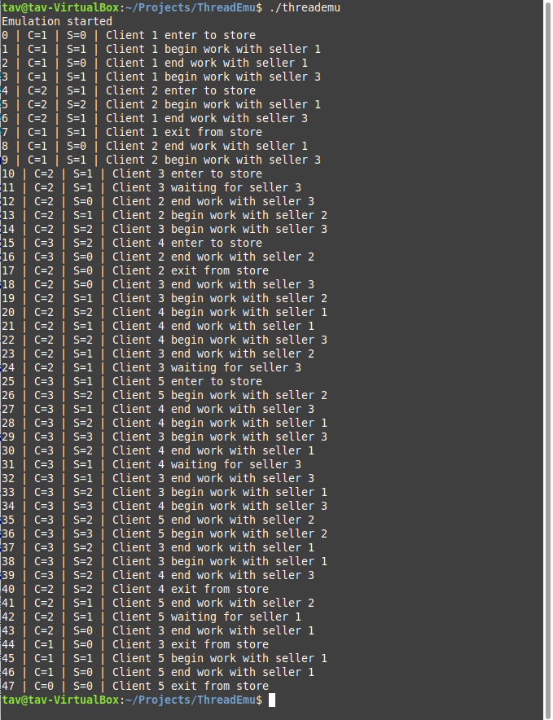
Рисунок 1 — результат выполнения моделирования на параметрах по умолчанию.

По протоколам выполнения видно, что одновременно работают не более трех продавцов и некоторые клиенты ожидают продавцов, в то время как другие получают доступ немедленно при наличии свободного ресурса.

5. Список использованных источников:

1. std::thread https://en.cppreference.com/w/cpp/thread/thread
2. Класс Mutex - https://docs.microsoft.com/ru-ru/cpp/standard-library/mutex-class-stl
3. Atomic – GCC wiki. https://gcc.gnu.org/wiki/Atomic

Приложение 1: Исходный код проекта.

#include <iostream>
#include <thread>
#include <mutex>
#include <vector>
#include <atomic>
#include <functional>

using namespace std;

const int DEF_MIN_GEN_PERIOD = 5 ;
const int DEF_MAX_GEN_PERIOD = 10 ;
const int DEF_SELLER_N = 3 ;
const int DEF_CLIENT_COUNT = 5 ;
const int DEF_MIN_PROCESSING_SECONDS = 3 ;
const int DEF_MAX_PROCESSING_SECONDS = 6 ;

struct SellerInfo {
int min_processing_seconds ;
int max_processing_seconds ;
mutex mu ;
} ;

struct ClientGenerator {
int min_gen_period ;
int max_gen_period ;
} ;

struct ClientInfo {
SellerInfo * sellers ;
int seller_n ;
int client_id ;
} ;

static atomic<int> clients_in_store ;
static atomic<int> sellers_in_work ;
static int tek_oper_n ;

static mutex mu_out ;

void locked_out(const function<void()> & outfunc) {
mu_out.lock() ;
cout<<tek_oper_n<<" | C="<<clients_in_store<<" | S="<<sellers_in_work<<" | " ;
tek_oper_n++ ;
outfunc() ;
mu_out.unlock() ;
}

void thread_client(void * arg) {
ClientInfo ci = *(ClientInfo*)arg ;
clients_in_store++ ;
locked_out([ci]() {
cout << "Client "<<ci.client_id<<" enter to store"<<endl ;
}) ;
int visit_count = 1+rand() % (2*ci.seller_n-1) ;
for (int i=0; i<visit_count; i++) {
int current_seller = rand() % ci.seller_n ;
if (ci.sellers[current_seller].mu.try_lock()) {
sellers_in_work++ ;
locked_out([ci,current_seller]() {
cout << "Client "<<ci.client_id<<" begin work with seller "<<(current_seller+1)<<endl ;
}) ;
}
else {
locked_out([ci,current_seller]() {
cout << "Client "<<ci.client_id<<" waiting for seller "<<(current_seller+1)<<endl ;
}) ;
ci.sellers[current_seller].mu.lock() ;
sellers_in_work++ ;
locked_out([ci,current_seller]() {
cout << "Client "<<ci.client_id<<" begin work with seller "<<(current_seller+1)<<endl ;
}) ;
}

this_thread::sleep_for(chrono::seconds(ci.sellers[current_seller].min_processing_seconds+
rand()%(ci.sellers[current_seller].max_processing_seconds-ci.sellers[current_seller].min_processing_seconds))) ;

sellers_in_work-- ;
locked_out([ci,current_seller]() {
cout << "Client "<<ci.client_id<<" end work with seller "<<(current_seller+1)<<endl ;
}) ;
ci.sellers[current_seller].mu.unlock() ;
}

clients_in_store-- ;
locked_out([ci]() {
cout << "Client "<<ci.client_id<<" exit from store"<<endl ;
}) ;
}

int main(int argc, char ** argv)
{
cout << "Emulation started" << endl;

ClientGenerator cg = {DEF_MIN_GEN_PERIOD,DEF_MAX_GEN_PERIOD} ;
if (argc>1) cg.min_gen_period = atoi(argv[1]) ;
if (argc>2) cg.max_gen_period = atoi(argv[2]) ;

int seller_n = DEF_SELLER_N ;
int client_count = DEF_CLIENT_COUNT ;
if (argc>3) seller_n=atoi(argv[3]) ;
if (argc>4) client_count = atoi(argv[4]) ;

SellerInfo * si = new SellerInfo[seller_n] ;

for (int i=0; i<seller_n; i++) {
si[i].min_processing_seconds = DEF_MIN_PROCESSING_SECONDS ;
si[i].max_processing_seconds = DEF_MAX_PROCESSING_SECONDS ;
if (argc>5+2*i) si[i].min_processing_seconds = atoi(argv[5+2*i]) ;
if (argc>5+2*i+1) si[i].max_processing_seconds = atoi(argv[5+2*i+1]) ;
}

clients_in_store = 0 ;
sellers_in_work = 0 ;
tek_oper_n = 0 ;
vector<thread*> threads ;
vector<ClientInfo*> infos ;
for (int i=0; i<client_count; i++) {
ClientInfo * ci = new ClientInfo() ;
ci->client_id = i+1 ;
ci->seller_n = seller_n ;
ci->sellers = si ;
thread * t = new thread(thread_client,ci) ;
threads.push_back(t) ;
infos.push_back(ci) ;
this_thread::sleep_for(chrono::seconds(cg.min_gen_period+rand()%(cg.max_gen_period-cg.min_gen_period))) ;
}

for (int i=0; i<threads.size(); i++)
threads[i]->join() ;

for (int i=0; i<threads.size(); i++)
delete threads[i] ;
for (int i=0; i<infos.size(); i++)
delete infos[i] ;

delete[] si ;

return 0;
}

